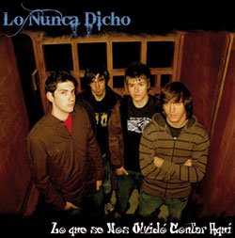

LO NUNCA DICHO, powerpop en estado crudo, sin aditivos

Siempre han existido grupos que han querido ir más allá, que no se han conformado con lo que les ofrecían las radiofórmulas más populares, que han curioseado en las tiendas de importación y últimamente en internet y que finalmente han encontrado en los puntos más dispares del planeta, otras bandas tan curiosas e inconformistas como ellos en las que verse reflejados.

Este es el punto de partida de los madrileños LO NUNCA DICHO: Las ideas por encima de todo. En su primer disco beben “a morro” del sonido de grupos que van desde California hasta Alemania, prescindiendo de artificios y de tecnología punta, con canciones sencillas, puras, casi en estado crudo, sin aditivos ni conservantes. De hecho han querido mantener su pureza al máximo prescindiendo de productores externos y grabando en su propia casa y con sus propios medios. Los primeros especialistas que les han visto en directo y escuchado sus maquetas les ha calificado de “los Relient K españoles”, de los que se confiesan seguidores. Sin rubor alguno admiten tener influencias desde Green Day a Madsen o Vanilla Sky, pasando por Fountains of Wayne, Sherwood, Jimmy Eat World o incluso Yellowcard.
Las ideas por encima de todo

El mini-álbum “Lo que se nos olvidó de contar aquí” contiene sus primeras ocho entregas, con apenas un año de vida, LO NUNCA DICHO está formado por Ángel M. Álvarez (voz, guitarra y piano) tras dejar a su anterior grupo Piss on You y conocer en la universidad a Álvaro González (guitarra, coros y teclados), poco después se incorporaron Carlos Coira (bajo y coros) e Iván Abad (batería) y las canciones empezaron a surgir. “Nuestro momento” es la elegida como primer single

Pop Rock, guitarras enérgicas, melodías con magia, estribillos pegadizos .... pop en esencia.
“Nuestro Momento” abre el CD y es el primer single, himno generacional con estribillo pegadizo –ponte en pie y sonríe, ahora es nuestro momento-. “Cristales Rotos” es un puro ejercicio vocal arropado por enérgicas guitarras, “Soy de aquí” es puro pop rock, el disco se toma un respiro con “Nada por lo que volver” para volver rozando el punk pop en “Estamos Perdidos” o “No me vas a parar”. El mini-album contiene hasta 8 canciones, rozando el larga duración.
LO NUNCA DICHO nos ofrecen el videoclip de NUESTRO MOMENTO, el primer éxito de su CD “LO QUE SE NOS OLVIDÓ CONTAR AQUÍ” . Ambiente festivo, espontaneo y con la fuerza de uno de sus directos ante su cada vez mayor múnero de fans.
Ganadores del concurso MySpace - Sin conservantes que les ha permitido girar por las principales ciudades teleneando a Lori Meyers a la vez que hacerse un nombre como banda de futuro en la escena pop rock. Canciones y ganas no les faltan.

promo@florynatarecords.com | 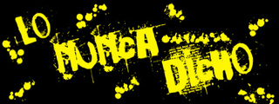 | lonuncadicho@hotmail.com
www.florynatarecords.com |  | www.myspace.com/lonuncadicho
PVP (aconsejado): 8 € | 8435015510015 | Distribuye: www.discmedi.com

